## 小米便签开源软件的维护需求与设计方案

### 维护需求描述

软件维护是软件系统开发中很重要的一环，一般发生在软件投入使用后其运行出现故障、软件性能不够高，或者用户需求无法满足的情况下。维护的目的在于提高软件产品的质量，更好地满足软件使用者的需求。

软件系统的维护有如下几种形式：纠正性维护、改善性维护、适应性维护、预防性维护。

* 纠正性维护，其目的是要纠正软件系统中存在的错误和缺陷；
* 改善性维护，其目的是要对软件系统进行改造以增加新的功能、修改已有的功能；
* 适应性维护，其目的是对软件系统进行改造，使其适应新的运行环境和平台，如操作系统、数据库管理系统等等；
* 预防性维护，其目的是对软件系统的整体架构等进行改造以提高其可靠性、可维护性、可扩展性等。

在小米便签开源软件的维护中，我们主要进行纠正性维护和改善性维护，其中改善性维护的任务是为小米便签开源软件完善功能。根据用户对于小米便签软件的使用，发现了软件中存在如下功能不完善的地方：

根据对“小米便签”开源软件功能的理解，目前版本的软件中的用户所创建的便签是对其他用户是可见的，没有相应的访问控制，不利于保护用户的个人隐私，因此可以考虑给便签访问提供密码保护的功能。该功能允许用户对便签设置访问密码，用户要访问便签时必须输入正确的密码才能看到相关的便签内容。具体的，该功能包括如下几个子功能：

1. 设置便签访问密码：为便签的访问设置相应的密码。
2. 解除便签访问密码：解除便签访问的密码保护。
3. 根据密码访问便签：在访问便签时要求输入密码，验证正确后才可以访问便签。

### 软件完善性设计

根据新增的软件需求和功能，对“小米便签”开源软件的相关程序包进行了完善性设计，受此影响的程序包包括：界面层的“ui”包，模型层的“model”包和数据层的“data”包。

1. **界面层“ui”包的调整**

图1描述了经完善性维护后的“ui”程序包的设计类图，图中斜体文字表示受影响的设计类、方法和属性，主要对以下的设计元素进行了调整。

* 新增了“PasswordView”类，负责对用户在密码输入界面输入相关的信息，并对其进行处理。
* 对“NoteEditActivity”类“initNoteScreen()”方法的内部实现算法进行了调整，以支持“根据密码访问便签”的功能。
* 对“NoteEditActivity”类“OnPrepareOptionsMenu()”方法的内部实现算法进行了调整，以支持在菜单中显示“设置便签访问密码”和“解除便签访问密码”选项的功能。
* 对“NoteEditActivity”类“onOptionsItemSelected()”方法的内部实现算法进行了调整，对用户点击菜单中“设置便签访问密码”和“解除便签访问密码”选项的操作进行响应。
* 在“NoteEditActivity”类中新增了“setEncryption()”和“deleteEncryption()”方法，以支持“设置便签访问密码”和“解除便签访问密码”的界面跳转功能。
* 在“NoteItemData”类中新增了“mPassword”属性并对其构造方法“NoteItemData()”进行了调整，以保存便签的访问密码。
* 在“NoteItemData”类中新增了“hasPassword()”方法，以判断便签是否具有访问密码。
* 在“NoteListItem”类中新增了“mLock”属性并对 “NoteListItem()” 和“bind()”方法的内部实现算法进行了调整，以突出显示具有访问密码的便签。

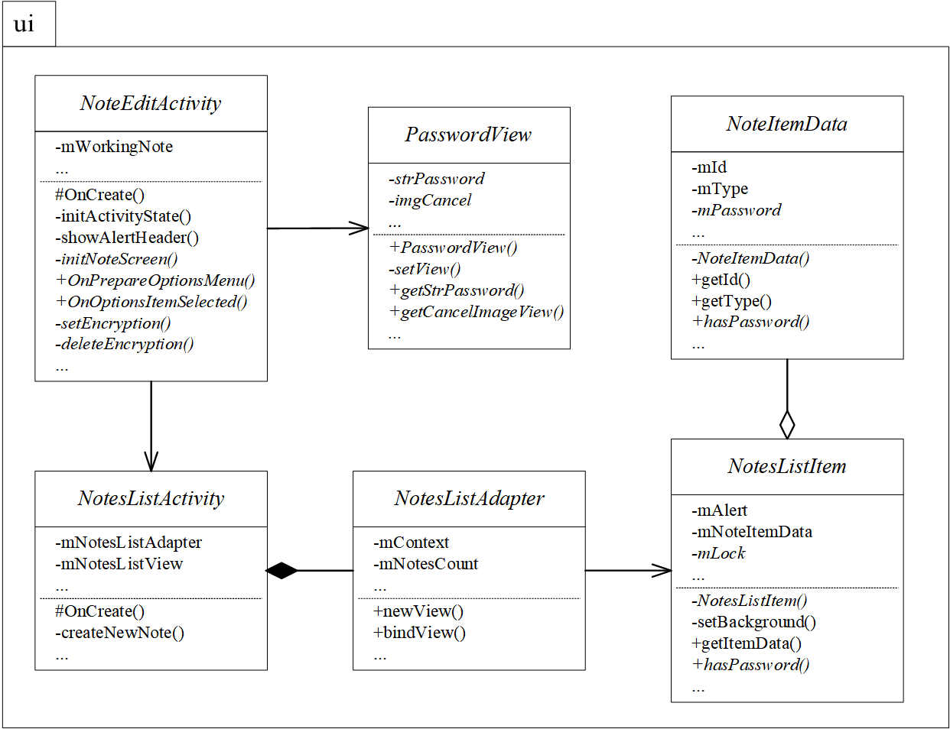

图1 经维护后的“ui”程序包的设计类图

1. **界面层“res”包的调整**

针对“res”包中的“layout”子包，新增了“note_encryption.xml”、“note_encryption_repeat.xml”和“note_decryption.xml”布局文件，分别用于设计 “设置便签访问密码”界面， “确认设置访问密码”界面和“根据密码访问便签”界面，同时对 “drawable”和“value”子包添加了设计元素（见图2），图中斜体文字表示受影响的设计类、方法和属性。.

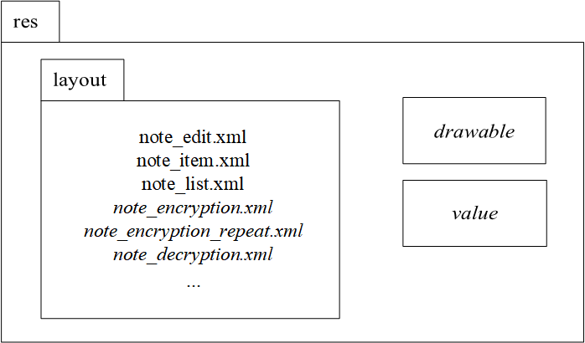

图2 经维护后的“res”程序包的设计类图

1. **模型层“model”包的调整**

图3描述了经完善性维护后的“model”程序包的设计类图，图中斜体文字表示受影响的设计类、方法和属性，主要就以下的设计元素进行了调整。

* 在“WorkingNote”类中新增了 “mPassword”属性并对其构造方法“WorkingNote()”的内部实现算法进行了调整，用于保存便签的访问密码。
* 对“WorkingNote”类“loadNote()”方法的内部实现算法进行了调整，用于从便签数据库中获取便签的访问密码。
* 在“WorkingNote”类中新增了“setPassword()”方法，用于设置便签的访问密码。
* 在“WorkingNote”类中新增了“hasPassword()”方法，用于判断便签是否已设置访问密码。

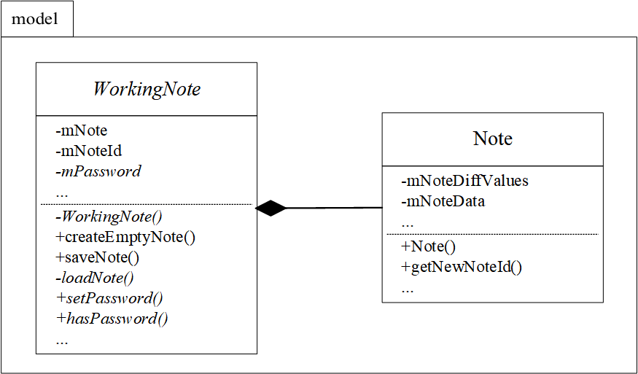

图3 经维护后的“model”程序包的设计类图

1. **数据层“data”包的调整**

图4描述了经完善性维护后的“data”程序包的设计类图，图中斜体文字表示受影响的设计类、方法和属性，主要就以下的设计元素进行了调整。

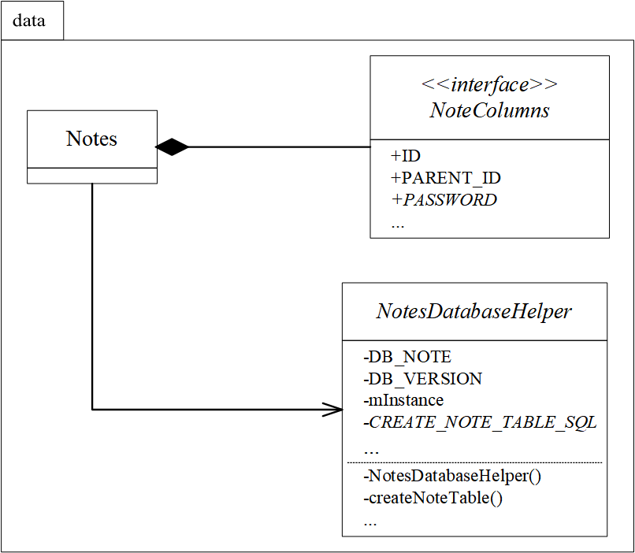

图4 经维护后的“data”包的设计类图

* 对“Notes”类的“NoteColumn”接口的内部实现进行了调整，以支持在数据库中查找便签访问密码。
* 对“NotesDatabaseHelper”类的“CREATE_NOTE_TABLE_SQL”字符串实现进行了调整，以支持在数据库中记录便签访问密码。